**ΤΟ ΛΕΞΙΚΟ ΤΟΥ ΧΕΙΜΩΝΑ**

**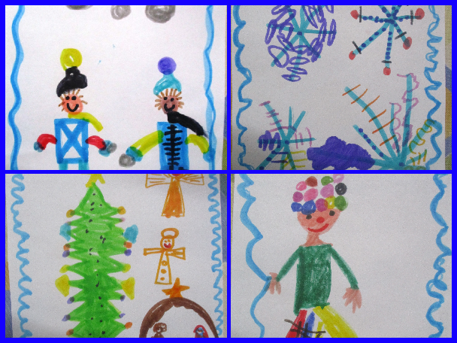**

**Στα πλαίσια της διαθεματικής προσέγγισης του θέματος «Χειμώνας» τα νήπια στην ολομέλεια κατέθεσαν τις ιδέες τους για λέξεις που σχετίζονται με το Χειμώνα . Σε ζευγάρια εικονογράφησαν δέκα χαρακτηριστικές λέξεις για να δημιουργηθεί το λεξικό του Χειμώνα.**

**Το κάθε παιδί ανοίγοντας το έγγραφο και χρησιμοποιώντας το πληκτρολόγιο μπορεί στον υπολογιστή στο σπίτι του να αντιγράψει τις λέξεις.**

|  |
| --- |
| IMG_4864.JPG |
| IMG_4865.JPG |
| IMG_4868.JPG |

|  |
| --- |
| **χιόνι** |
|  |

|  |
| --- |
| **νιφάδες** |
|  |

|  |
| --- |
| **χιονάνθρωποι** |
|  |

|  |
| --- |
| IMG_4863.JPG |
| IMG_4867.JPG |
| IMG_4866.JPG |

|  |
| --- |
| **χιονοπόλεμος** |
|  |

|  |
| --- |
| **τζάκι** |
|  |

|  |
| --- |
| **σκουφί** |
|  |

|  |
| --- |
| IMG_4872.JPG |
| IMG_4870.JPG |
| IMG_4869.JPG |

|  |
| --- |
| **Χριστούγεννα** |
|  |

|  |
| --- |
| **Αι Βασίλης** |
|  |

|  |
| --- |
| **δώρα** |
|  |

|  |
| --- |
| IMG_4871.JPG |

|  |
| --- |
| **καρναβάλι** |
|  |